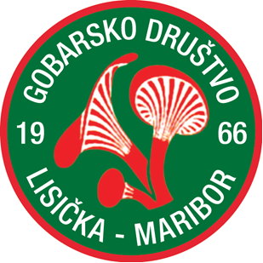
Projekt sofinancira Mestna občina Maribor.
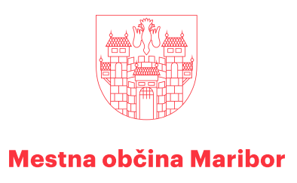

Gobarsko društvo Lisička Maribor vabi na predavanje

Spoznajmo zdravilne vrste gob

Kdaj? Ponedeljek, 16. februarja 2026, ob 18.00 uri

Kje? V prostorih godarskega društva Lisička Maribor, Preradovičeva 1 (pritličje)

